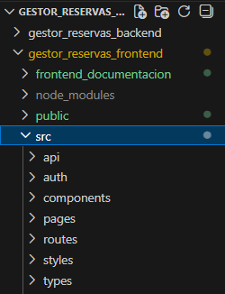
Dentro de SRC, creo estas carpetas
Para qué sirve cada una:
- api/ → llamadas al backend (Axios)
- auth/ → login, token, contexto de usuario
- components/ → componentes reutilizables (Navbar, botones…)
- pages/ → pantallas completas (Login, Courts, Reservations…)
- routes/ → rutas protegidas
- styles/ → CSS
- types/ → tipos TypeScript (User, Court, Reservation)
Se separan todas las carpetas para tener un buen desarrollo.
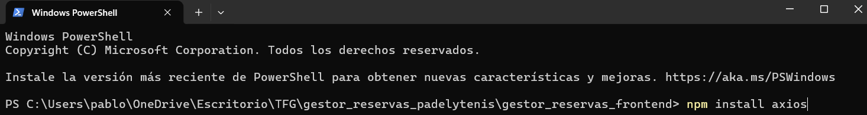
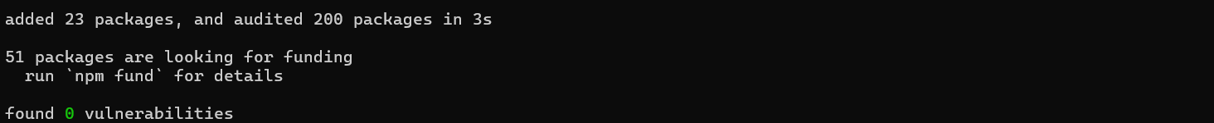
En el CMD, instalo Axios dentro de mi gestor_reservas_frontend para conectar con mi backend
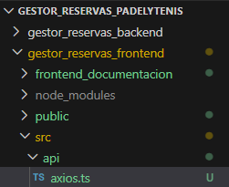
Y creo el archivo axios.ts en mi frontend, dentro de src/api
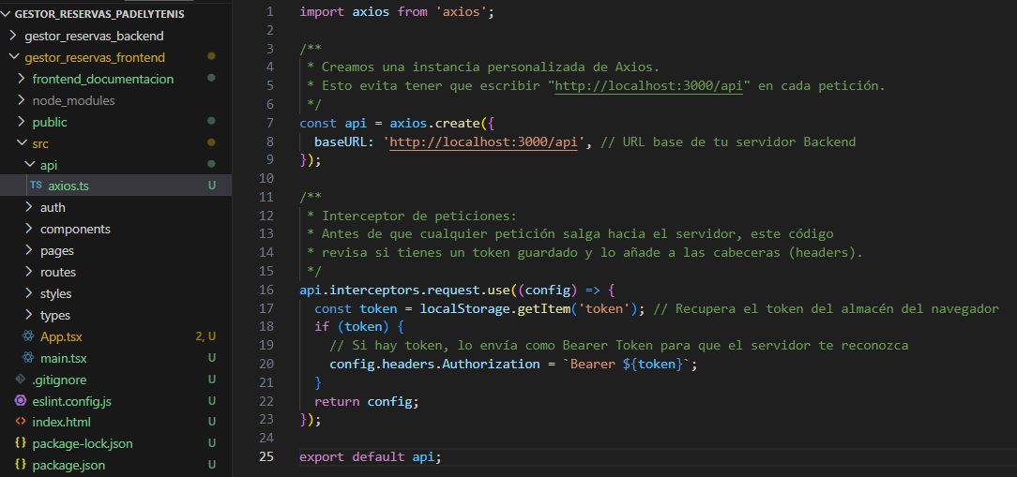
Añado el código de axios.ts
El interceptor te crea seguridad y comodidad
Imagina que tienes 10 pantallas diferentes (reservas, perfil, pista, admin, etc.). En todas ellas, el servidor te pedirá el Token JWT para dejarte pasar. Sin un interceptor, tendrías que hacer esto en cada archivo:
// MAL: Tendrías que repetir esto 20 veces en tu proyecto
const token = localStorage.getItem('token');
await api.get('/admin/reservations', {
headers: { Authorization: `Bearer ${token}` }
});
Es como un peaje automático. Cada vez que envías una carta (petición), el interceptor la detiene un milisegundo, pega el sello (el Token) y la deja seguir su camino.
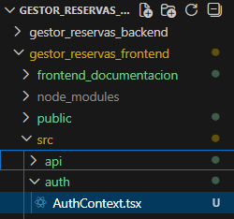
Creo el archivo AurhContext.tsx
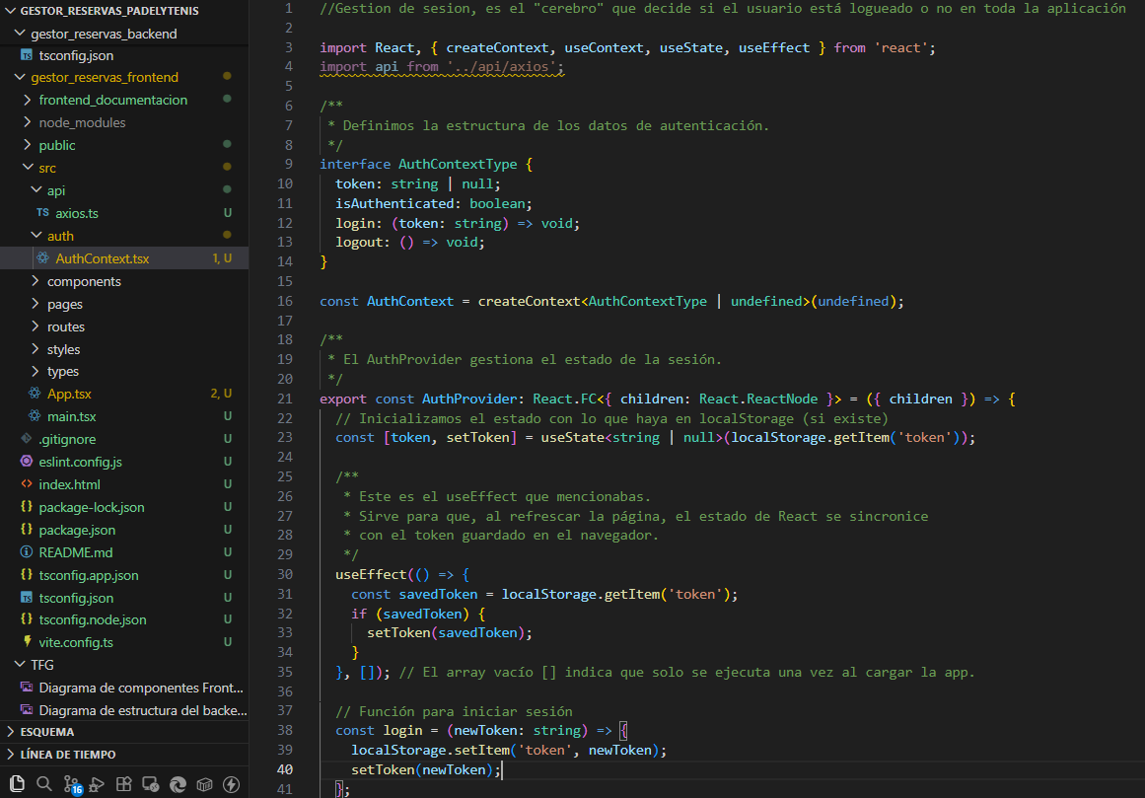
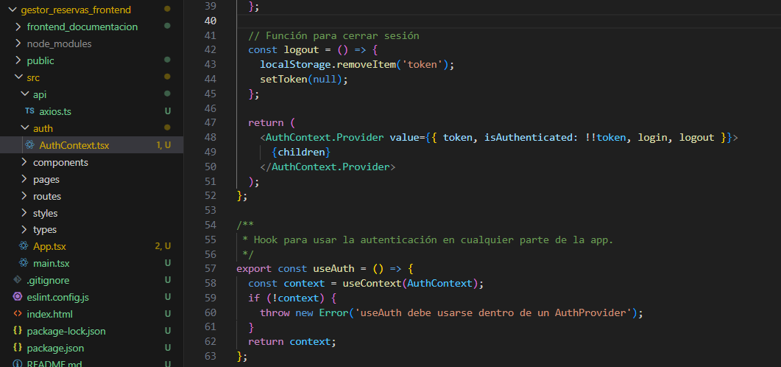
Añado el código de AuthContext
Importante! Envolver la app con authprovider
Este es el "cerebro" que decide si el usuario está logueado o no en toda la aplicación
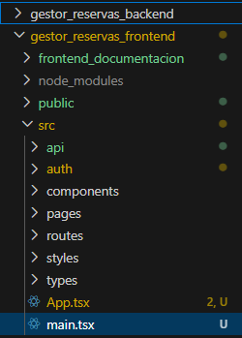
Creo el archivo main
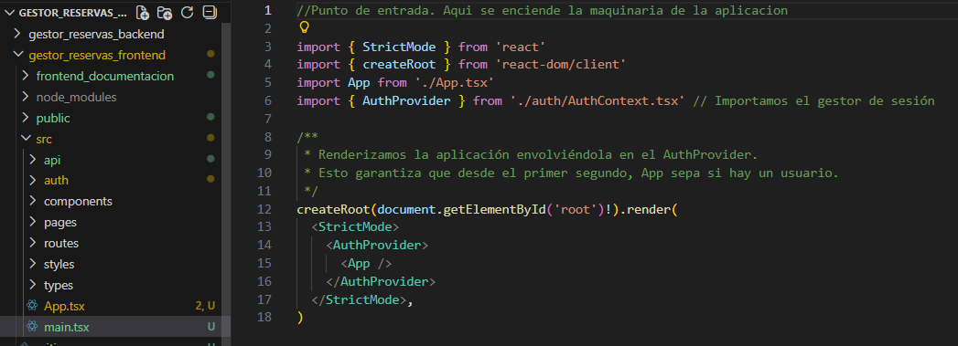
Añado el código del main.tsx
E importo el AuthProvider (gestión de sesion) y renderizamos la aplicacion envolviéndola en el AuthProvider, garantizando que en todo momento, se sepa si hay un usuario o no
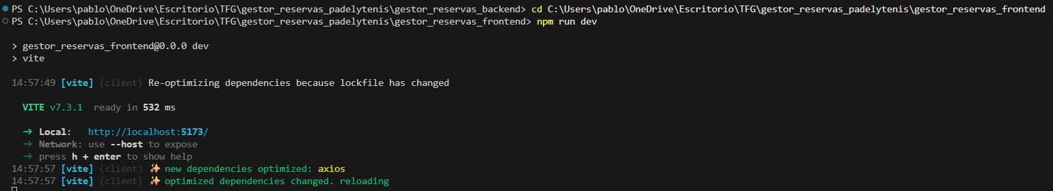
En la Terminal pones a correr el servidor en tu frontend con npm run dev.
Vas a http://localhost:5173/ y se carga bien la pagina
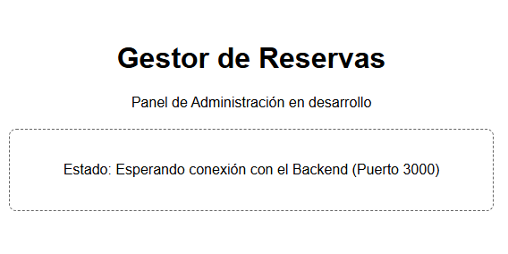
IMPORTANTE!!
3000 es BACKEND
5173 es FRONTEND

